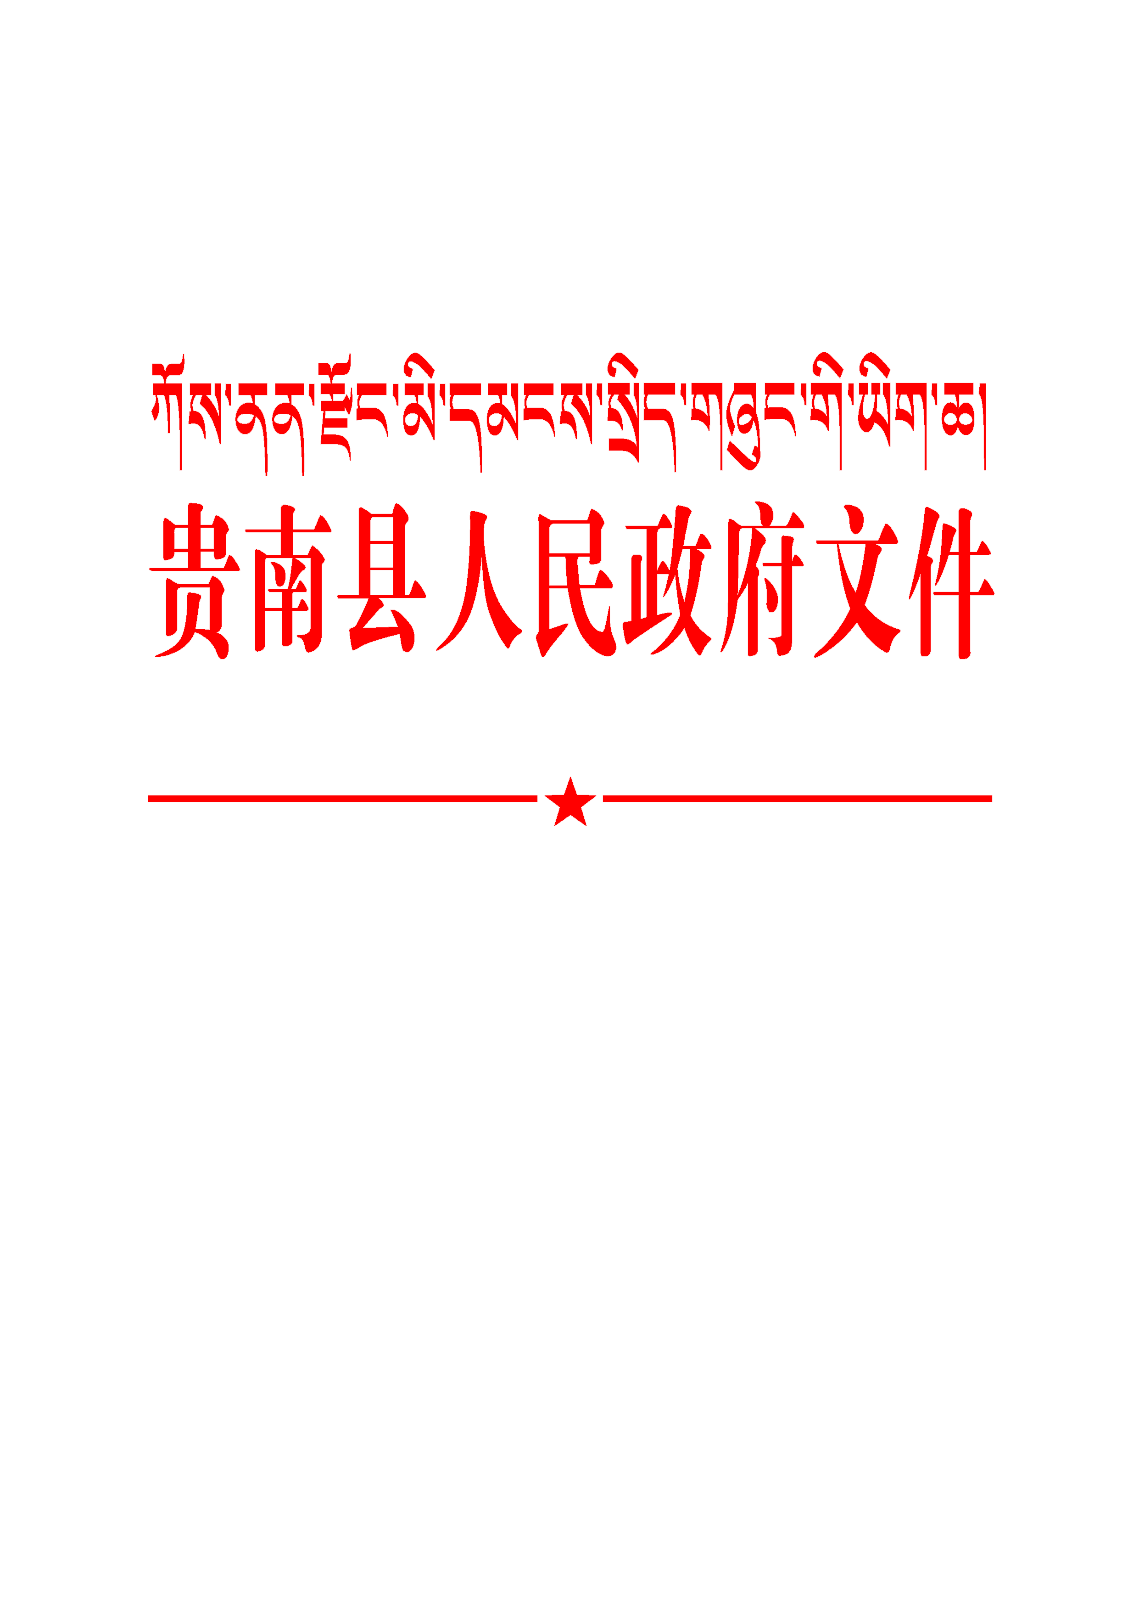

南政〔2019〕194号

贵南县人民政府
关于上报贵南县2019年法治政府建设
工作总结的报告

州政府：
2019年以来，贵南县认真贯彻落实《青海省法治政府建设实施纲要（2015-2020年）》《海南州法治政府建设实施方案（2015-2020年）》和《贵南县法治政府建设实施方案（2015-2020年）》要求，全面推进“2+3+X”的依法治县模式，扎实部署、细化责任、强化督导、狠抓落实，法治政府建设工作稳步推进，现将2019年法治政府建设工作总结报告如下：
一、工作开展情况
（一）强化组织领导，积极推进法治政府建设。一是完善领导机制。成立县委全面依法治县委员会及办公室和三个协调小组、工作规则等，制定下发工作要点，及时召开县委全面依法治县第一次会议，形成由党委领导、人大监督、政府负责及社会各界参与实施的法治政府建设工作格局，奠定夯实依法行政的组织基础。二是精心安排部署。健全法治政府建设领导机制，认真落实《党政主要负责人履行推进法治政府第一责任人职责规定》，始终将法治政府建设作为提升基层社会治理法治化水平的重要抓手，制定下发《贵南县2019年法治政府建设工作要点及任务台账》《贵南县2019年普法依法治理工作要点》等系列文件，并及时召开2019年度全县法治政府建设工作推进会，将依法行政工作纳入年度目标考核。三是强化督查指导。认真开展法治政府建设和依法行政考核工作，制定相关考核制度及考核评价指标，将法治政府建设、依法行政、行政执法“三项制度”工作列入全县重要议事日程，与全县经济建设、政治建设等工作同部署、同安排、同考核。11月初，对全县各乡镇、县政府各部门法治政府建设工作进行了督查，并及时提出整改意见，推动工作常态化、制度化开展。四是开展示范创建。对2018年度通过验收达标的2个乡镇、6个县直机关示范创建单位进行授牌。2019年确定7个单位为法治政府建设示范创建单位，并正在进行考核验收工作。
（二）强化改革创新，主动全面履行政府职能。一是深化行政审批制度改革。根据上级关于取消、下放和调整行政审批事项的决策，结合工作实际，对县政府行政审批、公共服务、便民服务事项清单进行调整，并统一进行目录化管理。调整后，县政府执行的行政审批事项为865项（其中：行政许可252项，行政奖励55项，行政裁决11项，行政确认80项，行政给付26项，行政监督3项，行政收费2项，其他行政权力326项），公共服务为110项，进一步实现了行政权力授予有据、行使有规、监督有效。二是及时动态调整清单目录。按照机构改革后部门职责权限，将县级25个部门（单位）列入权责清单编制范围，梳理3189项权力清单、责任清单（其中：行政许可235项，行政处罚2259项，行政强制100项，行政征收3项，行政收费8项，行政给付43项，行政裁决10项，行政确认80项，行政奖励34项，行政检查69项，行政监督61项，其他行政权力287项），编制完成1198张工作流程图。三是科学实施预算绩效管理。大力压减和控制一般性支出，除刚性支出和重点项目外，其他支出一律按照不低于15%的幅度压减。同时，持续强化和规范“三公”经费管理，“三公”经费较上年决算数再压减3%左右。严格控制举办培训的范围、规模和班次，培训费支出一律比上年初压减20%以上。严控以党政机关名义主办的大型活动，大型活动支出一律比上年初压减20%以上。四是切实深化商事制度改革。深入推进“先照后证”、“证照分离”制度改革。截至目前，新增市场主体633户，比上年净增长6.38%；深入推进“多证合一”登记制度改革，年内办理营业执照633份；全面落实“互联网+工商登记”政务服务新模式，年内办理企业32户；降低个体工商户市场准入门槛。年内办理简易登记578户；完善市场主体退出机制，对符合简易注销条件的企业，改登报公告为公示系统网上公告。年内简易注销私营企业4户，在企业信用信息公示系统《简易注销公告》专栏公告拟申请简易注销2户；进一步压缩企业开办时间，将企业设立登记的时间压缩至2天以内；严格履行“双告知”职责，年内向有关部门送达纸质告知书102份，与经营者签订“承诺书”102份，告知率100%。五是扎实提高应急处置能力。及时组织召开贵南县2019年应急管理工作会议，签订安全生产目标责任书，并对2019年全县应急管理和安全生产工作进行了详细的安排部署。针对贵南县突发公共事件总体应急预案中参照的法律、法规依据未更新，机构改革后相关部门职能变化等问题，制定全县突发事件应急预案。截止目前，牵头参与处置“4·2拉干村附近道路交通事故”“4·3沙沟乡林草火灾”“龙羊峡南岸山体崩塌”“4·25西久公路油罐车侧翻”“5·16茫拉乡康吾羊村地质灾害”“6·25西久公路交通事故”以及“7·4沙沟乡关塘村洪水灾害”等各类突发事件应急处置28次。六是持续推进村、社区自治。结合脱贫攻坚中央专项巡视反馈问题整改要求，制定下发《关于进一步规范完善村规民约“居民公约”的通知》，指导村、社区完成村规民约和居民公约的修订完善工作。在修订村规民约、居民公约时总结推行“232”“7531”工作法，引导群众参与，广泛征求意见，鼓励群众积极献言献策，确保新修订的村规民约、居民公约成为人人遵守、人人维护的自治条约，为强化村民自治功能，助推乡风文明建设奠定基础。七是持续优化公共服务。根据行政许可的相关规定工作实际，进一步完善《贵南县行政中心服务管理制度》《办事程序指引》等各项制度，进一步简化办事程序，整合各部门资源，分散办理的行政审批、办证、收费等服务事项集中起来，统一办理，统一监督，方便群众办事。继续加强公共法律服务工作，通过线上线下服务“零距离”解决相关的法律难题。今年，设县级公共法律服务中心1处，乡镇法律服务工作站6处，为4个社区及22个法律服务工作室，配备84名公共法律服务联络员，在茫曲镇南塬小区设公共法律服务亭一处的同时，开通全州首个县级掌上法律服务平台。截至目前，共受理法律援助案件90件，办结86件，接待来访群众1754人次，解答法律咨询560余次。八是严格落实生态保护制度。围绕全县生态环境工作，以打好打赢“蓝天、碧水、净土”保卫战为重点，深化治水治气治土治废，狠抓环保督察问题整改，完成集中饮用水水源地整改任务，切实加强对饮用水水源地监管，确保水质达标。持续推进土壤污染防治，配合省环保厅完成农用地土壤污染状况详查工作，组织人员对危险废物产生、处置、利用等情况进行全面排查，配合第三方公司（青海省德胜危险废物处置公司）与全县48家产废单位签订了危险废物处置合同，全县18.2768吨危险废物实现100%规范化处置。同时切实加强环境执法监管力度。目前，办理执行建设项目环境影响审批备案环境影响登记表项目105个，报表6个，向州生态环境局出具预审意见12个；结合环保监察“双随机”抽查制度，对重点污染企业开展现场监察74余次，出动执法人员180余人次；查处环境违法案件9件，已结案8件，罚款15.9万元。大力推进大规模国土绿化行动和大美草原行动，强化生态保护修复工作，共完城生态治理修复62.68万亩,其中人工造林31.58万亩（其中设置沙障15.05万亩）、封山育林12.6万亩、森林抚育4.5万亩、黑土滩治理14万亩。
（三）强化制度约束，健全完善依法决策。一是积极配合立法工作。坚持党对立法工作的领导，紧紧围绕党委政府中心工作，积极协调政府各部门，2019年共上报各领域立法项目建议11条。二是加强合法性审核力度。严格按照《青海省行政规范性文件制定和备案办法》，年内，审查备案登记1件，有效维护行政规范性文件公信力。根据海南州政府办公室要求，在第三次全面清理规范性文件的基础上再次对现行有效的21件规范性文件进行集中清理，决定保留规范性文件10件，废止9件，对有关条款与新的法律或者已经修改的法律、党和国家新的方针政策不相适应的2件规范性文件进行修改。三是完善依法决策机制建设。健全突发事件应急机制、督促检查考评机制、综治领导责任机制、行政过错责任追究机制、党风廉政建设责任机制等工作制度，进一步规范财政管理，实行党务、政务、财务公开，在固定资产投资、招商引资、精准扶贫、“高原美丽乡村”建设项目变更等涉及群众利益和社会长远发展的重大事项上，严格履行县委常委会、政府常务会集体商议制度，做到应评尽评，从源头上防范和化解不稳定因素。四是继续执行政府法律顾问制度。为提高行政决策的科学性和合法性，我县从2015年聘请了青海磐瑞律师事务作为贵南县党政法律顾问团，成立贵南县人民政府法律咨询委员会，为政府依法行政提供法律帮助，进一步提升政府依法行政的能力和水平。年内，提供电话咨询60余件，完成各类文件合法性审查80余件，合同审查20余件。五是落实重大决策风险评估机制。健全完善《重大事项社会稳定风险评估制度》，明确在进行社会保障、环境保护、维稳、安全生产等涉及群众利益的决策时，严格执行拟定方案、开展民意调查、评估方案实际效果等实施步骤。扎实开展维稳信访形势分析研判制度，在“双70”周年大庆时，全面研判分析潜存的涉民涉众型隐患，统筹推进扫黑除恶集中综合整治行动，确保全县社会大局持续稳定。
（四）强化过程监督，全面规范行政执法。一是全面推行行政执法“三项制度”。及时转发《青海省人民政府办公厅印发<关于全面推行行政执法公示制度执法全过程记录制度重大执法决定法制审核制度的实施方案>的通知》（青政办〔2019〕48号）精神，进一步筑牢依法行政意识。目前，县政府部分执法部门行政执法人员配有执法记录仪，在受理案件、依法执行职务时严格遵守执法全过程记录制度。但由于涉及当事人隐私，仅将年度工作数据通过门户网站或政务新媒体做出公示。二是加强行政执法协调监督。根据中央、省州县委在“不忘初心、牢记使命”主题教育中开展专项整治活动要求，在全县范围内开展行政执法机关执法不公、选择性执法、随意执法等专项整治活动。期间，共张贴举报公告8份，并在政府门户网站公布举报电话。扎实有序开展全县各行政执法单位行政执法案卷评查工作，对全县12个行政执法部门的行政处罚案卷进行评查。组织全县53名行政执法人员参加全州行政执法培训考试换证工作。三是加强审计监督作用。聚焦重点领域和关键环节，持续加强对公共权力运行、公共资金使用、公共资源交易、公共资产运营、公共工程建设等领域加大审计力度，提高效率，一手抓重大违法违纪、重大损失浪费等问题的揭露查处，充分发挥审计的“免疫系统”功能和公共财政“卫士”作用。截至目前，已完成2018年度县级财政预算及其他财务收支审计工作。四是完善政务公开制度。为推进透明政府、阳光政府建设，在“多彩贵南”微信公众号上，及时推送党委政府工作信息、党纪党规、法律政策相关知识10000余条，主动公开政府工作动态，及时将党和国家的惠民政策传播到“最后一公里”，提升政务服务工作的透明度和公众参与度。在财政收支、社会管理等方面，及时面向社会公告，并在各乡镇全面推行“四议两公开”制度，督促村级在实行集体经济商议、贫困户属性调整，村“两委”成员调整等重大事项时规范执行相关制度，确保村级公共权力阳光规范运行。
（五）强化矛盾化解，有效推动依法治理。一是依法化解矛盾纠纷。充分发挥群防群治队伍源于群众、贴近群众的优势，坚持关口前移，排查在先的原则。每月定期开展矛盾纠纷与信访案件排查，重点围绕婚姻家庭、劳资欠薪、生态环保、草山地界等矛盾纠纷多发领域开展排查，充分发挥人民调解员“防火墙”作用，积极推行“三调联动”机制，及时依法化解矛盾纠纷，提升做到了矛盾在一线排查、纠纷在一线化解。年内，累计办结人民调解案件114起，调解成功111起。二是加强重点领域社会治理。认真贯彻落实中央、省州县委历次推进会议及文件精神，立足平安贵南、法治贵南建设全局，坚持以“有黑必扫、有恶必除、有伞必打、有腐必反、有乱必治”的原则，以开展集中综合整治行动为契机，强化基层组织建设为重点，积极开展“黄赌毒”“成品油”等专项整治行动，在全县6乡镇44个重点村（社区）开展乱点乱象集中整治活动。截止目前，开展成品油专项检查50次，检查出问题数量20个，已全部整改完成，抽检加油机124台次、油品74次。清理整治砂石料、交通乱象、私搭乱建等重点行业领域乱点乱象190余处，顺利推进了“雪亮工程”项目建设的按期完成，全县接入政法综治维稳指挥信息平台的乡镇、村（社区）、寺院、小区视频监控达205个，率先在全州实现村（社区）视频监控前端建设全覆盖。三是加强行政复议和行政应诉工作。加强行政复议能力建设，及时开展行政复议法专题学习，提升机关公务人员依法行政意识。同时加大宣传教育力度，切实增强广大人民群众积极运用行政复议手段维权的意识。结合“宪法宣传日”、“法律十进”等各种活动，将《行政复议法》《行政复议法实施条例》做为普法内容，利用展板、现场答疑等形式，宣讲行政复议基本知识。截至目前，未受理行政复议案件，行政应诉案件1起。四是加强信访法治化建设。健全落实信访工作责任制，在处理信访案件时，推行依法分类、归口办理。年内，共受理信访案件16起，办结15起，另有1起信访案件正在调查处理中。五是健全完善仲裁制度。完善仲裁配套制度，充分发挥仲裁解决经济纠纷、化解社会矛盾、促进社会和谐的作用，强化劳动保障监察执法。年内，召开根治欠薪会议2次，在全县范围内联合组织开展农民工工资支付情况专项检查2次；接待来访咨询81人次，受理劳动争议案件2起，受理投诉案件16起，处理16起，依法追讨工资56.82万元，收缴农民工工资保证金3825.62万元，受理工伤认定申请14件，符合受理12件，认定12件。
（六）强化普法宣传，切实提升法治水平。一是严格落实学法制度。制定《贵南县领导干部学法用法工作制度》《2019年度领导干部学法计划》，结合县委常委会中心组学习会，深入学习习近平总书记关于全面依法治国新理念新思想新战略及党内法律法规，并严格执行新任党政领导宪法宣誓制度，在全县切实营造了尊崇宪法、学习宪法、遵守宪法、维护宪法、运用宪法的良好氛围。二是加强法治教育培训。充分利用“法宣在线”“学习强国”等平台，加强对业务相关法律知识学习。同时，为有效提升领导干部依法执政思维与能力，年内，积极安排骨干人员参加省、州依法行政培训7次，组织举办贵南县依法行政业务工作能力培训班1次，参训人员达88人。三是加大法治宣传力度。全面落实“谁执法谁普法”普法责任制，印发全县2019年法治宣传教育工作要点，将法治宣传教育纳入精神文明创建内容，继续深入推进“七五”普法，抓好领导干部、青少年等重点普法对象学法，不断夯实依法治理工作基础。年内，先后组织开展“三八”妇女集中维权、4·15全民国家安全教育、扫黑除恶专项巡回宣讲等法治宣传活动，开展各类法治宣讲112场（次），受教人员69800余人（次），发放宣传资料及宣传品12万余份。
二、存在的问题
一是依法行政能力不高。党的十九届四中全会对提升依法行政能力，建设法治政府提出了更高要求，但全县机关工作人员对业务相关法律基础知识掌握不够，存在用传统习惯和个人思维推测处理事务等问题，依法行政能力不高。二是缺乏行政执法资源。基层工作任务繁重，虽然法条规定乡镇在部分领域拥有执法权，但因机构设立不健全，缺乏执法人员，行政执法职能难以落实。三是法治政府建设体制机制不够完善。由于在草山纠纷、征地拆迁、民生利益诉求、缠访闹访等方面缺乏权威的、具体的法律依据，相关制度不健全，基层执法部门执法难度较大。

三、下一步工作打算
（一）进一步统筹推进依法行政各项工作，切实加快法治政府建设步伐。认真总结我县依法行政和法治政府建设成果并积极转化为配套制度，为深化改革、全面推进依法行政提供制度保障。按照省州对法治建设工作的要求，制定下一年工作要点和工作计划，明确任务，细化责任，认真做好组织实施工作。同时充分发挥好县法治政府建设工作领导小组工作职责，加强对依法行政工作的组织协调，积极推进法治政府建设进程。
（二）深入推进行政执法体制改革，全面推动行政执法规范运行。认真落实行政执法公示制度、执法全过程记录制度、重大执法决定法制审核制度、行政裁量权基准、执法人员持证上岗制度；强化对行政执法单位的考核约束，把各重点执法单位的案件数量和质量，一并纳入综合目标考核之中，确保行政执法责任落到实处；落实重大行政处罚报备审查制度，严格执行公众参与、专家论证，风险评估、合法性审查、集体讨论决定的法定决策程序。
(三)强化规范性文件监管和报备工作，切实做到行政执法政令统一。切实强化规范性文件备案监督工作，严格按照有件必备、有备必审、有错必纠的原则，坚持日常清理与定期清理、专项清理与全面清理相结合，督促各部门主动汇报、通报规章清理的情况和问题，使规章的清理和地方性法规的清理更好地衔接起来，以保证规章与法律、法规的一致性和协调性，切实解决法律规范之间的矛盾和冲突。完成规范性文件清理后，及时向社会公布继续有效、废止和失效的规范性文件目录。

2019年12月27日

抄送：海南州司法局，
中共贵南县委常委、贵南县人大常委会。
贵南县人民政府办公室 2019年12月27日印发

